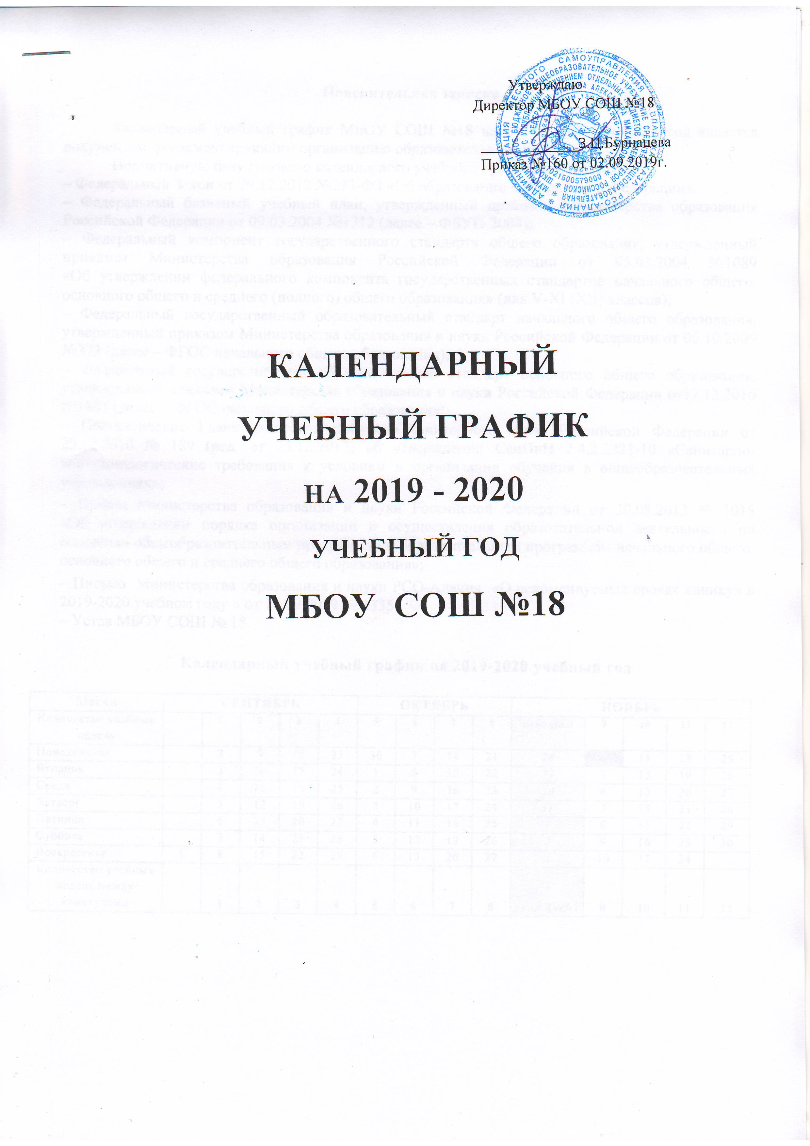

Пояснительная записка

Календарный учебный график МБОУ СОШ №18 на 2019 - 2020 учебный год является документом, регламентирующим организацию образовательного процесса.
Нормативную базу годового календарного учебного графика составляют:
– Федеральный Закон от 29.12.2012 №273-ФЗ «Об образовании в Российской Федерации»;
– Федеральный базисный учебный план, утвержденный приказом Министерства образования Российской Федерации от 09.03.2004 №1312 (далее – ФБУП-2004);
– Федеральный компонент государственного стандарта общего образования, утвержденный приказом Министерства образования Российской Федерации от 05.03.2004 №1089 «Об утверждении федерального компонента государственных стандартов начального общего, основного общего и среднего (полного) общего образования» (для V-XI (XII) классов);
– Федеральный государственный образовательный стандарт начального общего образования, утвержденный приказом Министерства образования и науки Российской Федерации от 06.10.2009 №373 (далее – ФГОС начального общего образования);
– Федеральный государственный образовательный стандарт основного общего образования, утвержденный приказом Министерства образования и науки Российской Федерации от17.12.2010 №1897 (далее – ФГОС основного общего образования);
– Постановление Главного государственного санитарного врача Российской Федерации от 29.12.2010 № 189 (ред. от 25.12.2013) об утверждении СанПиН 2.4.2.2821-10 «Санитарно-эпидемиологические требования к условиям и организации обучения в общеобразовательных учреждениях»;
– Приказ Министерства образования и науки Российской Федерации от 30.08.2013 № 1015 «Об утверждении порядка организации и осуществления образовательной деятельности по основным общеобразовательным программам – образовательным программам начального общего, основного общего и среднего общего образования»;
– Письмо Министерства образования и науки РСО-Алания «О рекомендуемых сроках каникул в 2019-2020 учебном году » от 18.09.2019 № 1335;
– Устав МБОУ СОШ № 18.

Календарный учебный график на 2019-2020 учебный год

Месяц | СЕНТЯБРЬ |  |  |  |  | ОКТЯБРЬ |  |  |  | НОЯБРЬ
Количество учебных недель |  | 1 | 2 | 3 | 4 | 5 | 6 | 7 | 8 | каникулы | 9 | 10 | 11 | 12
Понедельник |  | 2 | 9 | 16 | 23 | 30 | 7 | 14 | 21 | 28 | 4 | 11 | 18 | 25
Вторник |  | 3 | 10 | 17 | 24 | 1 | 8 | 15 | 22 | 29 | 5 | 12 | 19 | 26
Среда |  | 4 | 11 | 18 | 25 | 2 | 9 | 16 | 23 | 30 | 6 | 13 | 20 | 27
Четверг |  | 5 | 12 | 19 | 26 | 3 | 10 | 17 | 24 | 31 | 7 | 14 | 21 | 28
Пятница |  | 6 | 13 | 20 | 27 | 4 | 11 | 18 | 25 | 1 | 8 | 15 | 22 | 29
Суббота |  | 7 | 14 | 21 | 28 | 5 | 12 | 19 | 26 | 2 | 9 | 16 | 23 | 30
Воскресенье | 1 | 8 | 15 | 22 | 29 | 6 | 13 | 20 | 27 | 3 | 10 | 17 | 24
Количество учебных недель между каникулами |  | 1 | 2 | 3 | 4 | 5 | 6 | 7 | 8 | 7  кал.дней | 9 | 10 | 11 | 12

Месяц |  | ДЕКАБРЬ |  |  |  | ЯНВАРЬ |  |  |  | ФЕВРАЛЬ
Количество учебных недель | 12 | 13 | 14 | 15 | 16 | каникулы |  | 17 | 18 | 19 | 20 | 21 | 22 | 23
Понедельник |  | 2 | 9 | 16 | 23 | 30 | 6 | 13 | 20 | 27 | 3 | 10 | 17* | 24
Вторник |  | 3 | 10 | 17 | 24 | 31 | 7 | 14 | 21 | 28 | 4 | 11 | 18 | 25
Среда |  | 4 | 11 | 18 | 25 | 1 | 8 | 15 | 22 | 29 | 5 | 12 | 19 | 26
Четверг |  | 5 | 12 | 19 | 26 | 2 | 9 | 16 | 23 | 30 | 6 | 13 | 20 | 27
Пятница |  | 6 | 13 | 20 | 27 | 3 | 10 | 17 | 24 | 31 | 7 | 14 | 21 | 28
Суббота |  | 7 | 14 | 21 | 28 | 4 | 11 | 18 | 25 | 1 | 8 | 15 | 22 | 29
Воскресенье | 1 | 8 | 15 | 22 | 29 | 5 | 12 | 19 | 26 | 2 | 9 | 16 | 23
Количество учебных недель между каникулами | 12 | 13 | 14 | 15 | 16 | 14  календ.дней |  | 17 | 18 | 19 | 20 | 21 | 22 | 23

Месяц | МАРТ |  |  |  |  | АПРЕЛЬ |  |  |  |  | МАЙ
Количество учебных недель | 23 | 24 | 25 | 26 | каникулы | 27 | 28 | 29 | 30 |  | 31 | 31 | 32 | 33 | 34
Понедельник |  | 2 | 9 | 16 | 23 | 30 | 6 | 13 | 20 | 27 |  |  | 4 | 11 | 18 | 25
Вторник |  | 3 | 10 | 17 | 24 | 31 | 7 | 14 | 21 | 28 |  |  | 5 | 12 | 19 | 26
Среда |  | 4 | 11 | 18 | 25 | 1 | 8 | 15 | 22 | 29 |  |  | 6 | 13 | 20 | 27
Четверг |  | 5 | 12 | 19 | 26 | 2 | 9 | 16 | 23 | 30 |  |  | 7 | 14 | 21 | 28
Пятница |  | 6 | 13 | 20 | 27 | 3 | 10 | 17 | 24 |  |  | 1 | 8 | 15 | 22 | 29
Суббота |  | 7 | 14 | 21 | 28 | 4 | 11 | 18 | 25 |  |  | 2 | 9 | 16 | 23 | 30
Воскресенье | 1 | 8 | 15 | 22 | 29 | 5 | 12 | 19 | 26 |  |  | 3 | 10 | 17 | 24 | 31
Количество учебных недель между каникулами | 23 | 24 | 25 | 26 | 9  Календ.  дней | 27 | 28 | 29 | 30 | 31 |  | 31 | 32 | 33 | 34

* с 17 - 23 февраля – дополнительные каникулы для 1-х классов

  - Продолжительность учебного года в 2019 - 2020 учебном году.

Устанавливается следующая продолжительность учебного года:

– в 1-х классах – 33 учебные недели;
– во 2-8,10-х классах – 34 учебных недель;
- в 9,11-х классах – 34 учебные недели;

Периоды учебных занятий и каникул:
2019 - 2020 учебный год начинается 04.09. 2019 года и заканчивается 30.05 2020 года.

Устанавливаются следующие сроки школьных каникул:
– осенние каникулы – с 28.10.19г. по 03.11.19 г. (7календарных дней);
– зимние каникулы – с 30.12.19 г. по 12.01.20 г. (14 календарных дней);
– весенние каникулы – с 23.03.20 г. по 31.03.20 г. (9 календарных дней).
Дополнительные каникулы для первоклассников –
с 17.02.20 по 23.02.20г. (7 календарных дней).

Промежуточная аттестация проводится по итогам освоения общеобразовательной программы:

– на уровне начального общего и основного общего образования – за четверти; год;
– на уровне среднего общего образования – за полугодия; год.

1.2. Регламентирование образовательного процесса в 2019 - 2020 учебном году.
Учебный год в 1-4, 5-9 классах обучения делится на 4 четверти,
в 10-11 классах – на два полугодия.
Продолжительность каникул в течение учебного года составляет 30 календарных дней. Для учащихся 1-х классов устанавливаются дополнительные каникулы в феврале (7 календарных дней).
Регламентирование образовательного процесса на неделю
Устанавливается следующая продолжительность учебной недели:
– 5-ти дневная рабочая неделя в 1-4-х классах;
– 6-ти дневная рабочая неделя во 5-11-х классах.
Регламентирование образовательного процесса на день
Учебные занятия организуются в I смену.
Начало учебных занятий в первую смену в 09.00

Продолжительность уроков (академический час):

– 1-е классы – 35 минут в I полугодии (в сентябре, октябре по 3 урока в день; в ноябре-декабре по 4 урока в день), во II полугодии – 40 минут (январь- май по 4 урока в день);
– 2-11 классы – 40 минут.

Расписание звонков:
 | I смена
 | Начало  урока | Окончание урока | Перемена
1-й урок | 09.00. | 09.40. | 20 мин.
2-й урок | 10.00. | 10.40. | 20 мин.
3-й урок | 11.00. | 11.40. | 15 мин.
4-й урок | 11.55. | 12.35. | 10 мин.
5-й урок | 12.45. | 13.25. | 10 мин.
6-й урок | 13.35. | 14.15. | 5 мин
7-й урок | 14.20 | 15.00

Максимальная недельная учебная нагрузка в академических часах:
– для 1-х классов не превышает предельно допустимую нагрузку при пятидневной учебной неделе и соответствует требованиям СанПиН 2.4.2.2821-10
Классы | 1
Максимальная нагрузка | 21
– для 2-4-х классов не превышает предельно допустимую нагрузку при шестидневной учебной неделе и соответствует требованиям СанПиН 2.4.2.2821-10
Классы | 2 | 3 | 4
Максимальная нагрузка | 26 | 26 | 26

– для 5-11-х классов не превышает предельно допустимую нагрузку при шестидневной учебной неделе и соответствует требованиям СанПиН 2.4.2.2821-10
Классы | 5 | 6 | 7 | 8 | 9 | 10 | 11
Максимальная нагрузка | 32 | 33 | 35 | 36 | 36 | 37 | 37

Максимальное количество уроков в течение дня:

– для учащихся 1-х классов – не более 4 уроков и 1 день в неделю – не более 5 уроков, за счет урока физической культуры;
– для учащихся 2-4-х классов – не более 5 уроков и 1 день в неделю – не более 6 уроков, за счет урока физической культуры;
– для учащихся 5-6-х классов – не более 6 уроков;
– для учащихся 7-11-х классов – не более 7 уроков.

Проведение государственной итоговой аттестации
в выпускных 9-х и 11-х классах
Сроки проведения государственной итоговой аттестации выпускников 9-х и 11-х классов устанавливаются ежегодно Федеральной службой по надзору в сфере образования и науки (Рособрнадзор).
Годовой календарный учебный график на 2019-2020 учебный год регламентируется следующими документами:
Приказы директора школы:
– О режиме работы школы на 2019 - 2020 учебный год;
– Об организации горячего питания;
– Об организованном окончании четверти, полугодия, учебного года
Расписание:
– Учебных занятий 1-11 классов;
- Внеурочной деятельности 1-4 классы, 5-9 классы;
– Занятий дополнительного образования в ОУ (кружки, секции, отделения и т.д.);
Графики дежурств:
– классных коллективов;
– педагогов на этажах, рекреациях и в столовой школы;
– дежурных администраторов.
Должностные обязанности:
– дежурного администратора;
– дежурного учителя.

